Конкурс «Творческий воспитатель»
Наименование тематического направления конкурсной работы: «Идеи, которые вы реализуете на занятиях»
Название конкурсной работы: «Патриотическое воспитание детей дошкольного возраста в рамках проекта «Юные кадеты» в детском дошкольном учреждении»

Нельзя пробудить чувство Родины без восприятия и переживания окружающего мира. Пусть в сердце малыша на всю жизнь останутся воспоминания о маленьком уголке далекого детства. Пусть с этим уголком связывается образ великой Родины.
В. А. Сухомлинский

Актуальность. В настоящее время одной из ключевых проблем воспитания нравственной системы ценностей человека является развитие и усиление патриотизма. Несмотря на значительно проводимую работу на законодательном уровне и развитие федеральных проектов существуют образовательные группы, в которых данное направление не представлено, либо проводимая работа носит чисто ознакомительный характер.
Одной из таких групп являются воспитанники детских дошкольных учреждений, они же являются стартовой частью фундамента, именно в данной возрастной группе происходит закладывание образа любви к родине, усиление чувства патриотизма. Таким образом, патриотическое воспитание детей дошкольного возраста является гарантом высокой заинтересованности в дальнейшем саморазвитие.

Цель проекта. Разработка и проведение занятий патриотического развития детей дошкольного возраста в рамках проекта «Юные кадеты».
Задачи проекта:
1.Разработка и внедрение занятий в рамках образовательно-воспитательной среды «Юные кадеты» в подготовительной группе детского дошкольного учреждения.
2. Создание предметно - развивающей среды патриотической направленности.
3. Углубленная работа с родителями для усиления эффекта обратной связи и дополнительной проработки нравственно-патриотических основ развития ребенка.
4. Распространение полученных результатов в рамках научно-педагогического сообщества.

В рамках реализации представленных задач сформированы и проработаны ключевые области развития, направление и глубина которых ориентированы именно на дошкольный возраст ребенка. Разнообразие представленных областей позволяет наилучшим образом зафиксировать необходимые принципы нравственно-патриотического развития, сделать занятия интересными ребенку, тем самым усилить полученный результат обучения.
- Коммуникативное развитие. Ключевой основной проекта является установление устойчивой связи ребенок-воспитатель-родитель. Каждая из тем детально обсуждается с детьми, определяется их понимание в данной проблеме и только после этого вводятся и прорабатываются необходимые основы взаимодействия самостоятельного или коллективного. Чувство единства с народом, любовь к отечеству и стране, отзывчивость к людям. Таким образом, закладываются практические навыки того, как следует вести себя в рамках правовой культуры.
- Речевое и образовательное развитие. Расширение словарного запаса в рамках данной темы и его активное использование в повседневной жизни. Проработка данной темы позволяет всесторонне подойти к образовательному процессу, так как дифференцированное включение патриотических тем в общий образовательный процесс усиливает общее познавательное развитие ребенка. Дополнительное расширение кругозора знаний об исторических и патриотических началах нашей страны, народностях, представления о культурных и нравственно-духовных принципах, знания о художественных особенностях и традициях повышают общий уровень развития ребенка. Развития ответственного поведения, патриотизма, закладывания принципа активного человека.
- Физическое развитие. Формирование здорового образа жизни, который закладывает человеческий потенциал будущего всего народа. Важно чтобы ребенок не только воспринимал информацию, которую ему подает педагог, но и был физически развитым и готовым в будущем отозваться на помощь и защиту. Здоровый ребенок, владеющий принципами спортивной подготовки, обладает развитой выносливостью и физической силой.

1. Разработка и внедрение занятий в рамках образовательно-воспитательной среды «Юные кадеты» в подготовительной группе детского дошкольного учреждения.

Период проведения: сентябрь 2017 – май 2018.
Объект проекта: дошкольники подготовительной группы.
Воспитание патриотических чувств - многогранный, длительный, непрерывный процесс, который предусматривает корректировку разработанных мероприятий на последующих этапах работы в зависимости от достигнутых результатов.
Образовательно-воспитательная среда «Юные кадеты» содержит необходимые ценностно-поведенческие ориентиры, которые позволяют воспитать в ребенке качества волевого и всесторонне развитого человека, физически и психологически подготовить к преодолению возможных трудностей. Такой ребенок быстрее учиться работать в коллективе, горд за свою страну и ответственен за результат своей работы.
Для подготовки и проведения занятий был проанализирован, систематизирован имеющийся опыт патриотического воспитания детей дошкольного возраста, определены актуальные вопросы для данной возрастной группы. Включены интерактивные элементы для повышения увлекательности воспитательно-образовательного процесса. Подготовлена кадетская форма для воспитанников и проведена торжественная церемония принятия детей в «юные кадеты». Также каждое утро, вне зависимости от наличия проводимых занятий проекта, дети выполняли построение, далее проходило поднятие флага РФ. Процесс построения и ежедневная утренняя атрибутика показывали серьезность ответственности такого обучения, помогали наиболее глубоко вовлечь в обучение. Дети нашей группы видели, что они носят форму и отличаются от воспитанников других групп.
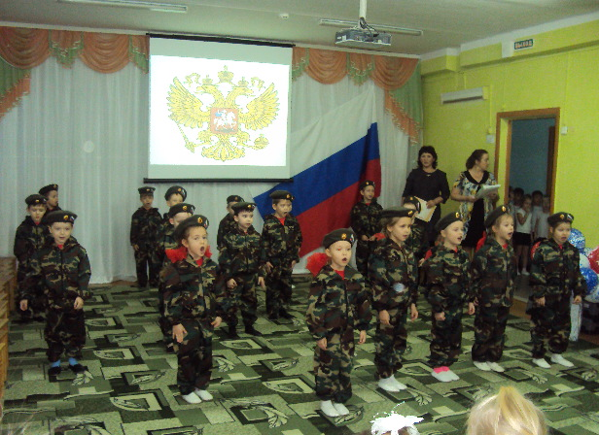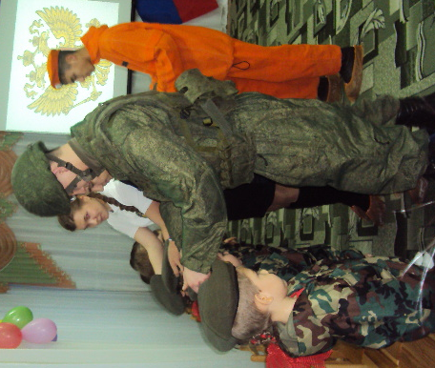
Весь процесс обучения был символически разделен на три блока:
1. Тематическое занятие. Определены основные темы из расчета 1 тематическое занятие в неделю, включающее новую образовательную тему.
Занятия позволили достичь следующих результатов:
- Усиление любви и привязанности к своей семье, детскому саду, городу.
- Формирование чувств патриотизма к отечеству и родному краю.
- Знакомство воспитанников с символами государства.
- Расширение представлений о городах нашей страны, народностях и толерантному отношению.
- Проявление интереса к художественно-культурной среде страны.
- Развитие интереса к русским традициям и промыслам.
- Знание военной техники и атрибутики.
- Формирование бережного отношения к природной среде.
- Воспитание уважения и ценности человеческого труда.
- Формирование элементарных знаний о правах человека.
- Развитие чувства ответственности и гордости за достижения страны.
Каждое из занятий строилось по эффективной и простой для восприятия ребенка схеме: подача темы, уточнение информации, которой владеют дети, проработка темы с использованием предметной среды и иллюстративного материала, а для лучшего закрепления темы включение дополнительной игры или бытовой ситуации. Очень часто материал подкреплялся просмотром диафильмов и видеоинформацией, так как данные понятия хорошо закрепляются с образной ассоциацией, которые передает данный контент. Заключительным этапом обучения по каждой из тем были ответы на вопросы детей, которых было достаточно много. Что говорит о заинтересованности к рассматриваемой теме и положительному закладыванию нравственно-патриотических чувств ребенка.
2. Физическая подготовка.
Проведение дополнительной физической подготовки 1-2 раза в неделю, цель которых регулярное выполнение упражнений направленных на развитие выносливости и формирования волевых качеств. Дополнительное физическое развитие также направлено на осознание правильности здорового образа жизни. Судьба страны напрямую зависит от здоровья того человеческого потенциала, которым обладают маленькие дети.
Ход построения занятий. После общей разминки детям предлагались упражнения на развитие физических качеств: прыжки, подтягивания, бег на дистанции. Вторая часть занятия включала спортивные игры, направленные на формирование умений работы в команде: различные эстафеты, перетягивание каната, подвижные военно-патриотческие игры «Зарница», «Меткий стрелок», «Быстрый наездник» (соревнование-эстафета по скачкам на больших мячах), турнирные соревнования, охватывающие одновременно разные области развития, а также обучение спортивным играм (футбол, теннис, бадминтон).
При этом в конце каждого такого занятия в игровой форме проводилось оттачивание техники военного шага: дети научились правильно маршировать, строить ряды и соблюдать дистанцию. Поначалу такие одновременные перемещения пусть и по простой траектории давались детям достаточно трудно, но уже спустя пару месяцев дисциплина и четкость выполнения упражнений движения отряда, равнения, формирования и расформирования были отточены.
3. Отчетные мероприятия. В процессе формированию тематического плана были определены ключевые опорные точки для логического завершения формирования знаний о теме с периодичностью раз в месяц.
Основные виды:
- отчетный концерт по завершению годового обучения
- посещение культурного места: пожарная часть, музей «Энергетики Урала», музей ВДВ «Крылатая Гвардия», детская библиотека, лесопарковая зона
- участие в проведение акции: бессмертный полк, песенное выступление в военной части ко дню победы; целевая прогулка к огню памяти на территории военной части; день пожилого человека
- открытый урок: «Оказание первой медицинской помощи», «Брейн-ринг в гостях у сказки», «Организация и проведение семинара по патриотическому воспитанию»
- брейн-ринг: «Русские сказки», «Россия - родина моя»
- цикл мероприятий «гости»: приглашение военного с рассказами о службе, работника МЧС в рамках занятий «Осторожно, тонкий лед!», родителей с рассказами о профессиях
- проведение традиционных праздников: день защитника Отечества, Масленица, международный женский день, день пожарной охраны, день Победы, день России, день знаний, день героев Отечества, праздник Осени, день народного единства, день Матери, День спасателей
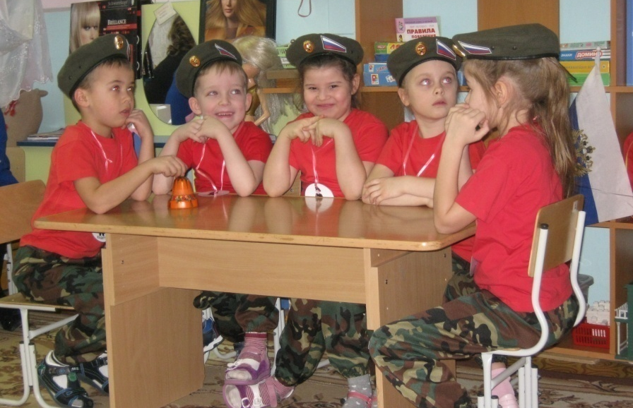
Брейн-ринг «Россия - родина моя»
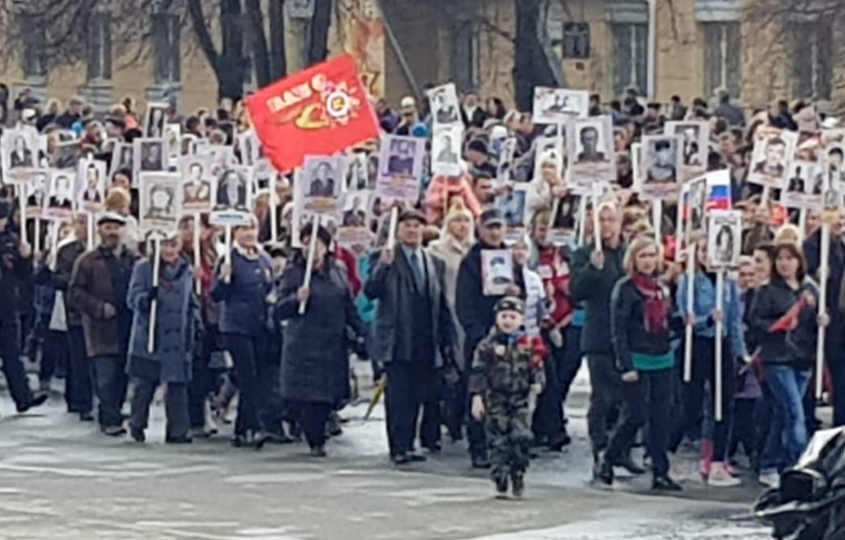 | 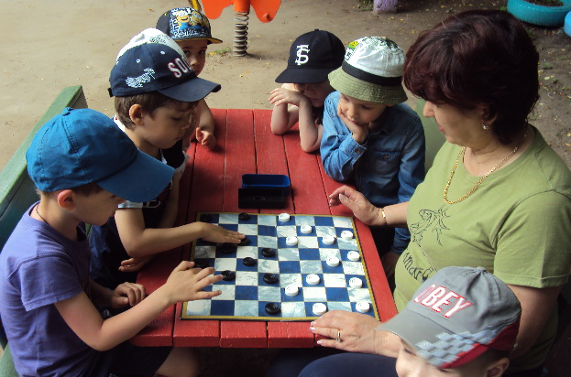
Участие воспитанников в акции бессмертный полк | Проведение игры в шашки на свежем воздухе
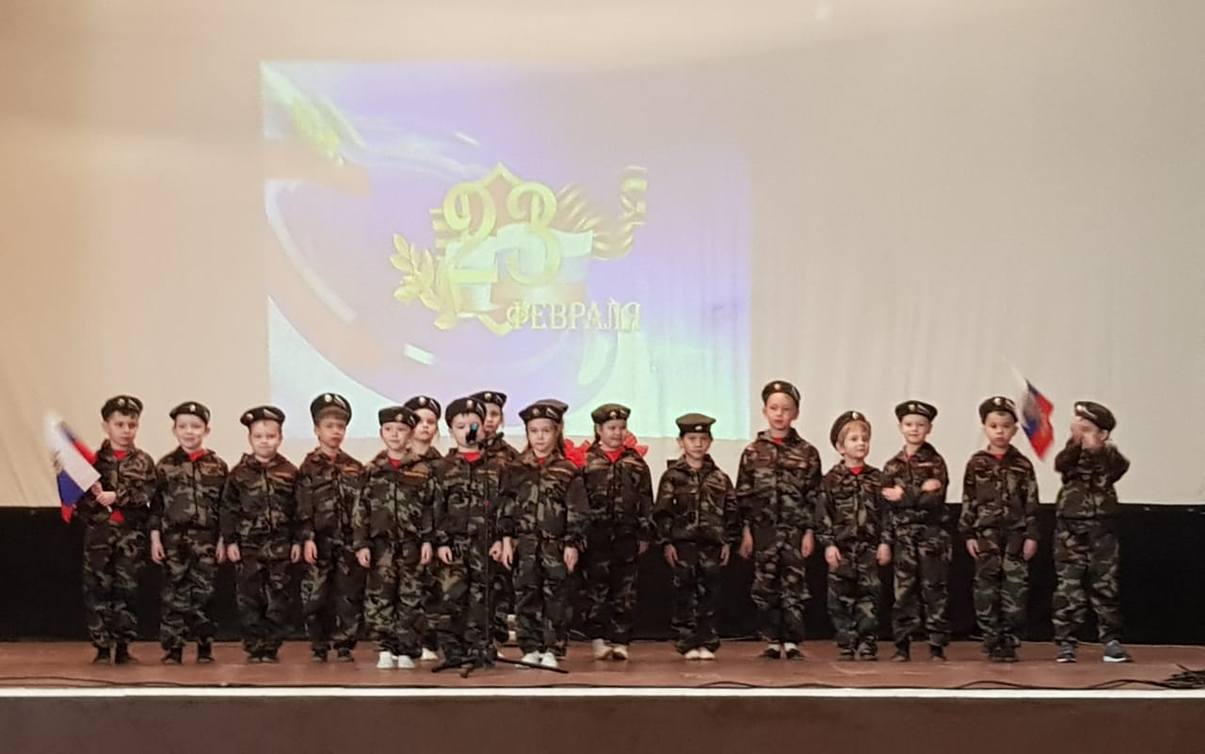 | 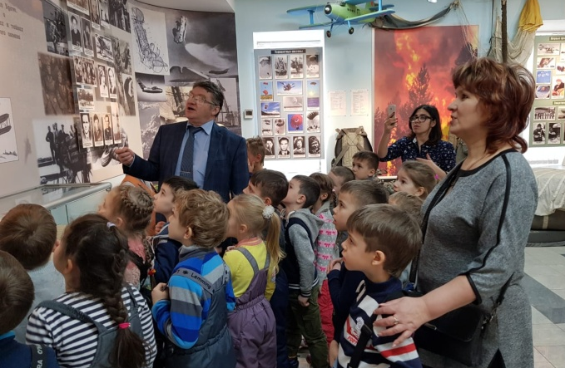
Выступление ко дню победы | Посещение музея ВДВ
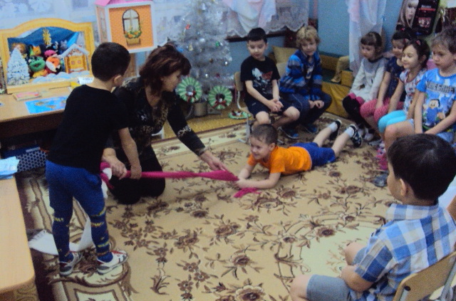 | 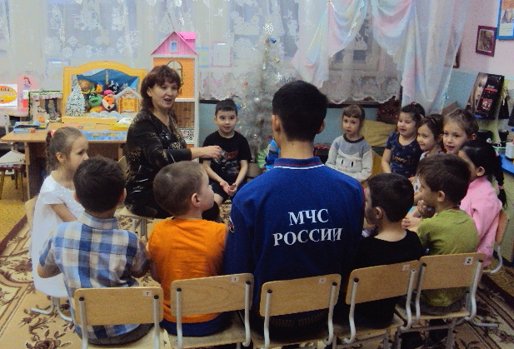
Встреча с работником МЧС в рамках занятий «Осторожно, тонкий лед!»
2. Создание предметно - развивающей среды патриотической направленности.
Предметно-развивающая среда была полностью адаптирована под образовательно-воспитательную среду. Подготовлен методический список объектов, которые планировались одновременно с каждой новой темой, что способствовало эффективному и системному усвоению детьми знаний.
К каждому занятию подготавливались иллюстрации, картины, разнообразные репродукции, содержащие необходимые исторические факты и события из окружающей жизни.
Методический список подготовленных объектов:
- Макеты и стенды:
- наша страна, мой город
- государственная символика России
- защитники великой отечественной войны
- животные нашей страны: красная книга
- мастера родного края
- Дидактически игры:
- гербы городов России
- космические приключения
- флаг России
- военная техника
- защитники великой отечественной войны
- великие достижения страны
- брейн-ринг «Русские сказки»
- брейн-ринг «Россия - родина моя»
- Сюжетно-ролевые игры:
- моя семья
- профессии
- космос
- на службе армии
- служба помощи (организация помощи за больными, инвалидами, пожилыми людьми)
- оказание первой медицинской помощи
- уход за уличной территорией
- уход за питомцами
4. Еженедельно актуализировалась информация о происходящем в мире: обсуждение новостей страны с детьми, уточнение их точки зрения на происходящий процесс, правильный настрой на данную ситуацию.
Также в уголке читателя всегда своевременно обновлялась художественная литература к планируемым мероприятиям, с которой дети самостоятельно могут ознакомиться, а также методические пособия, которые были рекомендованы родителям для ознакомления и включения в темы беседы с ребенком.

3. Углубленная работа с родителями для усиления эффекта обратной связи и дополнительной проработки нравственно-патриотических основ развития ребенка.
Родители воспитанников еще на этапе ознакомлении с планом по дополнительному патриотическому обучению проявили одобрение. Большая доля результатов реализации зависит именно от заинтересованности родителей, настрою на совместную работу и желания воспитания своего ребенка в духе патриотизма. Заинтересованность родителей и возможность объяснить и уделить время стали главными союзниками положительного результата.
Список проведенных работ совместно с родителями:
- Индивидуальные консультации и общие собрания в течение учебного года. На данных мероприятиях представляются результаты деятельности детей, обсуждаются основные вопросы, приводятся конкретные рекомендации по домашней подготовке в ряде проектов, собрание, посвящённое влиянию семьи и социальных факторов на формирование нравственно-патриотических чувств дошкольников.
- Родители ответственно подошли к подготовке и проведению работ совместно с детьми: подготовка объектов выставки, костюмов мероприятий.
- Целевая прогулка к огню памяти на территории военной части: возложение цветов к памятнику, минута молчания, встреча с военными. Экскурсия к военной технике над открытым небом.
- Организация встречи и беседа с ветеранами военных действия.
- Участие в праздничных мероприятиях и отчетных концертах: День Матери, день защитника Отчества, международный женский день, масленица, бессмертный полк, песенное выступление в военной части ко дню Победы.
- Помощь в подготовке тематических выставок, посвящённых памятным датам (создание коллажей и альбомов), совместная подготовка с детьми семейных проектов (наш герб, моя родословная).
- Помощь в организации посещения общественных мест: музей ВДВ «Крылатая Гвардия», детская библиотека, лесопарковая зона.
- Составление рекомендаций для родителей по посещению совместно с детьми общественных мест, рекомендательный список произведений нравственно-патриотической тематики.
- Помощь в подборе познавательного материала: фотографии, иллюстрации, рассказы, стихи, загадки, пословицы и поговорки военной тематики.
Опыт родителей, желание участвовать в формирование нравственно-социальных черт ребенка, возможность активно участвовать в процессе патриотического воспитания своего ребенка и группы в целом позволило реализовать большую часть работ и усилить результат занятий патриотического развития детей проекта «Юные кадеты».

4. Распространение полученных результатов в рамках научно-педагогического сообщества.
Распространение полученного опыта в ходе реализации проекта было ориентировано на усиление заинтересованности участниками педагогического сообщества вопросами патриотического воспитания детей дошкольного возраста, заимствованию проведенных мероприятий проекта «Юные кадеты» в образовательный процесс своей группы.
Проведенные мероприятия, направленные на распространение полученных результатов работы:
- открытые уроки по ряду занятий
- приглашение на отчетные мероприятия и мастер классы
- представление результатов работы на педсоветах
- семинары-практикумы: «Оказание первой медицинской помощи», «Брейн-ринг в гостях у сказки», «Организация и проведение семинара по патриотическому воспитанию»
- организация совместной работы с музыкальным работником по проведению фольклорных и патриотических праздников
- организация посещения другими воспитателями тематических выставок, подготовленных совместно с детьми
- издательская деятельность в рамках сборника публикаций конкурса «Творческий воспитатель»

Заключение. Дети старшего дошкольного возраста в данный возрастной период отзывчивы и восприимчивы, умеют искренне сочувствовать и сопереживать. Для воспитателя это благоприятное время в рамках дошкольного образовательного учреждения заложить патриотические основы, которые формируют эмоционально-чувственный мир и мышление ребенка в будущем.
Патриотическое воспитание в детском саду находится в тесной взаимосвязи с нравственным, умственным, экологическим, трудовым, эстетическим и физическим воспитанием. Воспитание чувства патриотизма у дошкольников сложный и длительный процесс, но именно он формирует правильное социально-нравственное отношение ребенка к происходящему в его стране в более зрелом возрасте. Успешная апробация проекта «Юные кадеты» может быть взята за основу проведения занятий по патриотическому воспитанию и углублению чувств развития патриотизма ребенка.

Список использованной литературы:
- Аверина Н.Г. О духовно-нравственном воспитании младших школьников. Начальная школа. 2011. №11.
- Александрова Е.Ю. Система патриотического воспитания в ДОУ: планирование, педагогические проекты, разработки тематических занятий и сценарии мероприятий. Волгоград: Учитель. 2007.
- Алешина Н. В. Знакомство дошкольников с родным городом и страной. М.: Перспектива. 2011.
- Беспятова Н.К. Военно-патриотическое воспитание детей и подростков методическое пособие. М.: Айрис Пресс: Айрис дидактика. 2006.
- Журавская Т.В. Патриотическое воспитание. М.: ТЦ Сфера. 2006.
- Загик Л.В., Кулинова Т.А. Воспитателю о работе с семьей. Пособие для воспитателя детского сада. М.: Просвещение. 2003.
- Зацепина М.А. Дни Патриотическое воспитание дошкольников. М.: Мозаика-Синтез. 2010.
- Маханева М.Д. Нравственно-патриотическое воспитание детей младшего возраста. М.: АРКТИ. 2004.
- Савченко В.И. Программа нравственно-патриотического и духовного воспитания дошкольников. М.: Детство-Пресс. 2013.

